Jakarta, 15 Juli 2024

Hal : Lamaran Pekerjaan  
Lampiran : Lembar

Human Resource Development

Daya Daihatsu Bekasi

Dengen Hormat,  
Saya yang bertanda tangan di bawah ini ingin mengajukan diri sebagai Tenaga kerja baru di Perusahaan yang Bapak/Ibu pimpin

Nama : Rizki Ramdhani  
Tempat/tanggal lahir : Jakarta / 24 April 2005  
Jenis Kelamin : Laki Laki  
No HP : 087753672479

Email : [rizki.ramdhani770@gmail.com](mailto:rizki.ramdhani770@gmail.com)

Alamat : Rusun Cilincing Blok C Lt 2 No 34 RT 11 RW 10, Cilincing Jakarta Utara

Pendidikan : Sekolah Menengah Kejuruan Negeri 4 Jakarta

Saya berlatar belakang Sekolah Menengah Kejuruan. Lulusan tahun 2024 dari Sekolah Menengah Kejuruan Negeri 4 Jakarta, dengan jurusan Terknik Kendaraan Ringan/Teknik Otomotif. Meskipun demikian, saya akan berusaha untuk terus belajar agar dapat melakukan pekerjaan sesuai dengan yang diharapkan oleh perusahaan apabila saya diterima kelak.  
Sebagai bahan pertimbangan saya lampirkan beberapa berkas administrasi sebagai berikut,

1. CV
2. Pas foto
3. Kartu tanda penduduk
4. Skck
5. Sertifikat praktek kerja lapangan Astra Internasional Daihatsu Bekasi Sudirman
6. Sertifikat praktek kerja lapangan Tunas Toyota Dewi Sartika
7. Surat Keterangan Lulus

Demikian surat lamaran kerja ini saya buat dengan sebenar benarnya. Atas perhatian dan kerjasamanya saya ucapkan terima kasih.

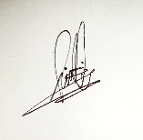Jakarta, 15 Juli 2024  
Hormat saya,

Rizki Ramdhani

**CURRICULUM VITAE**



Nama : Rizki Ramdhani

Tempat/Tanggal lahir : Jakarta / 23 April 2005

Kewarganegaraan : Indonesia

Jenis Kelamin : Laki-Laki

Agama : Islam

Status Perkawinan : Belum Kawin

Alamat : Rusun Cilincing Blok C Lt 2 No 34 RT 11 RW 10, Cilincing Jakarta Utara

Nomor Handphone : 087753672479

E-mail : rizi.ramdhani770@gmail.com

Latar Belakang Akademik : Sekolah Menengah Kejuruan

**PENDIDIKAN FORMAL**

1. 20017 s/d 2018 SDN Cilincing 01 Pagi Jakarta (Sekolah Dasar)
2. 2020 s/d 2021 SMP N 244 Jakarta (Sekolah Menengah Pertama)
3. 2023 s/d 2024 SMK N 4 Jakarta (Sekolah Menengah Kejuruan)

**PENGALAMAN ORGANISASI**

1. 2019-2020 Ketua Rohis (SMPN 244 JAKARTA)
2. 2019-2020 Ketua Divisi 1 OSIS (SMP N 244 JAKARTA)
3. 2022-2023 Wakil Ketua Rohis (SMKN 4 JAKARTA)

**PRESTASI**

1. 201 Juara 1 (PETARUNG) di Kejuaraan Beladiri Pencaksilat Merpati Putih (Jakarta Utara)
2. 2014 Juara 3 (PETARUNG) di Kejuaraan Beladiri Pencaksilat Merpati Putih (DKI Jakarta)
3. Peringkat 2 Training Toyota Technician di PT.Tunas Ridean Tbk

**BAHASA**

1. Bahasa Indonesia
2. Bahasa Inggris

**PENGALAMAN KERJA**

1. PKL Astra Internaional Tbk Daihatsu Bekasi Sudirman 1 Maret-31 Mei 2023
2. PKL di Tunas Toyota Dewi Sartika 7 Agustus - 4 Oktober 2023

**KETERAMPILAN**

1. Kemampuan Perkantoran : Ms. Office as Microsoft word, Microsoft Excel, Ms.Power Point
2. Lainnya :Mampu Bekerja sebagai tim dan individu, Mengoperasikan beberapa sistem otomotif, Service Berkala Kendaraan, melakukan perbaikan pada kendaraan, Melayani Customer dengan Baik dan Ramah.

Pas foto



SKCK

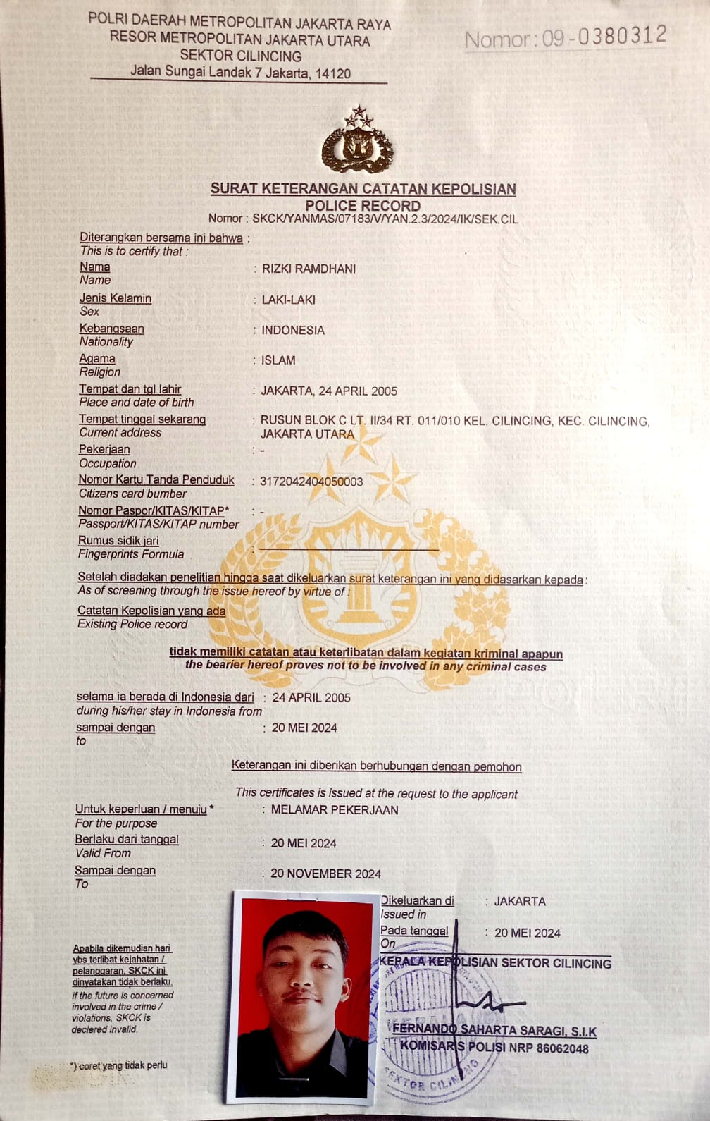

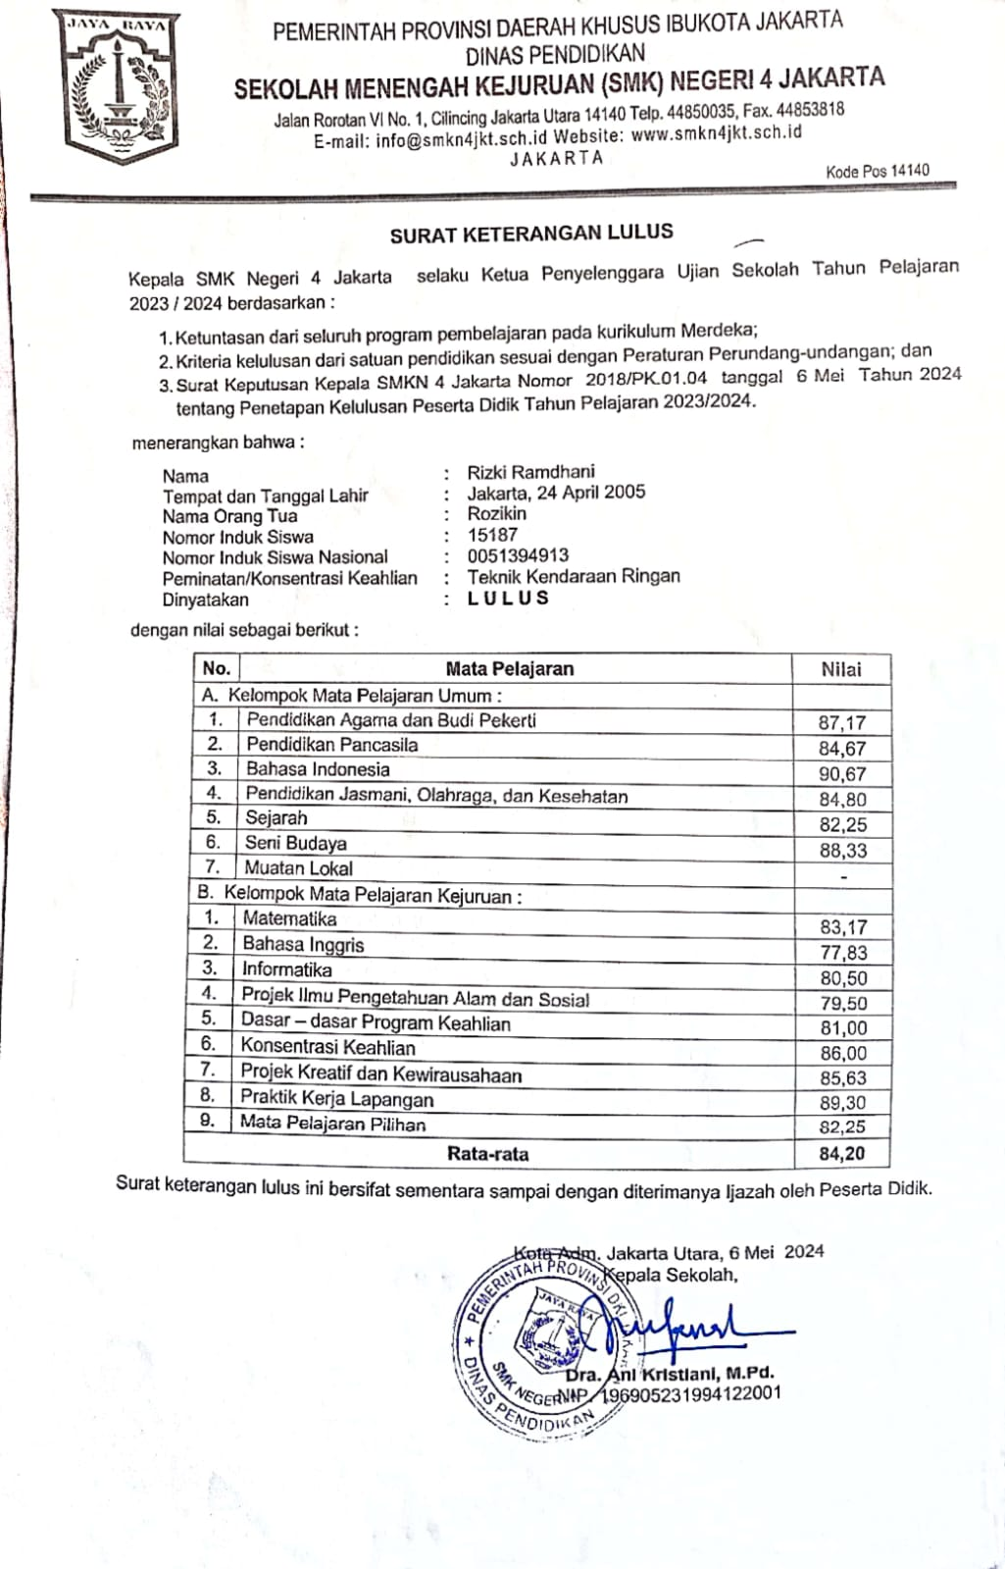Surat Keterangan Lulus

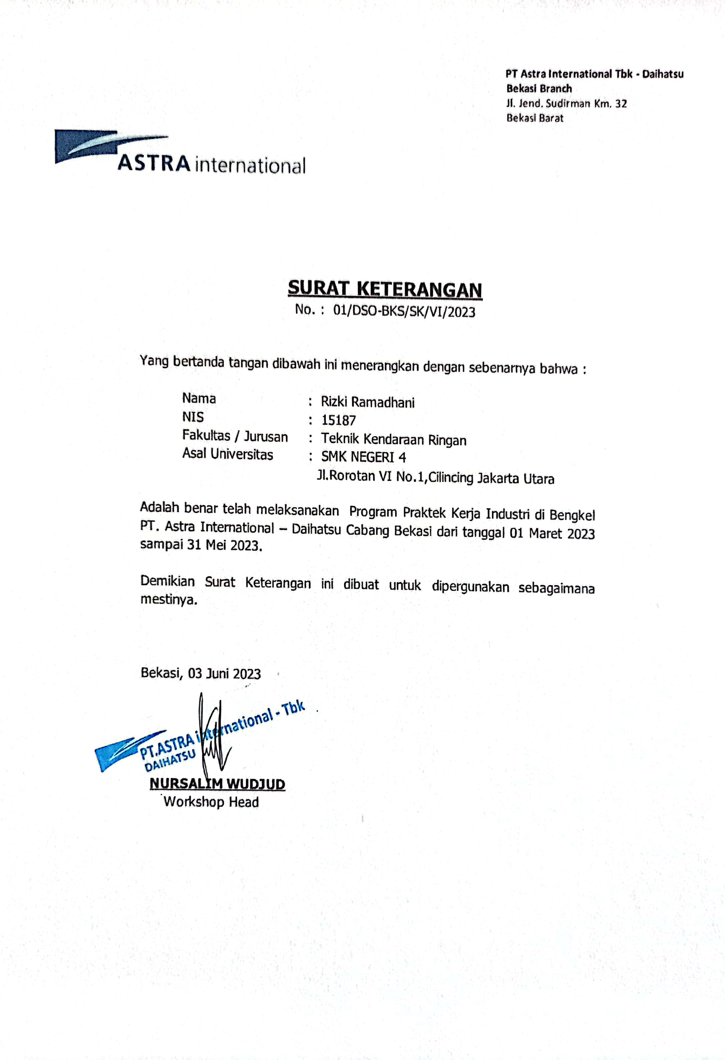SK PKL Astra Internasional Daihatsu Bekasi Sudirman

1. Sertifikat PKL Tunas Toyota Dewi Sartika

